Протокол проведения анализа платформы Мастерчейн на соответствие описанию и техническим характеристикам, опубликованных разработчиками

Москва 2019

Объект исследований
Объектом исследований является платформа Мастерчейн. Мастерчейн — это разработка с закрытым исходным кодом на основе Ethereum, написанная на языке программирования Java. Мастерчейн декларирует использование технологии распределенного реестра (DLT — distributed ledger technology) и предназначена для банковских сетей, созданных и контролируемых Центральным Банком РФ с применением правил доступа (permissioned).
Платформа декларирует поддержание смарт-контрактов, создаваемые на языках общего назначения, таких как Go, JavaScript, Javа.
По словам разработчика, скорость проведения транзакций не рассматривается как важное требование (см. ДЕЦЕНТРИЛИЗОВАННАЯ СЕТЬ ОБМЕНА И ХРАНЕНИЯ ИНФОРМАЦИИ «МАСТЕРЧЕЙН» Версия 1.1 WHITEPAPER, http://www.tadviser.ru/images/a/ad/Masterchain_whitepaper_11_08.pdf ).

Цель исследований
Целью исследований являлся анализ официальной документации Мастерчейна, оценка соответствия заявленной документации реальным результатам тестирования, а также анализ возможности применения платформы Мастерчейн.
В ходе проведения исследований проверке подлежали:
- документация на русском языке, опубликованная в интернете, на сайте http://www.tadviser.ru/images/a/ad/Masterchain_whitepaper_11_08.pdf ;
- Отзывы клиентов, в частности Сбербанка https://www.coindesk.com/russias-largest-bank-is-quitting-central-banks-blockchain-project.
- Вакансии разработчика, в том числе находящиеся в архивах https://hh.ru/employer/2996061
- Отзывы сотрудников, https://neorabote.net/feedback/list/company/104773
- Анализ деятельности руководителя проекта Татьяны Жарковой,
входящей в рейтинг самых богатых жён депутатов Госдумы
https://kompromat1.live/articles/59323-rejting_samyh_bogatyh_zhen_deputatov_gosdumy

Описание платформы МАСТЕРЧЕЙН
В данном разделе приводится общее описание архитектуры платформы МАСТЕРЧЕЙН на основе открытой документации и изучения отзывов.
- Мастерчейн – это одноранговая сеть с управляемым доступом, взаимодействие узлов которой происходит на базе модификации протокола Ethereum. Мастерчейн позволяет производить безопасную запись информации в распределенный реестр, копии которого находятся на каждом узле сети.
- Мастерчейн - это сеть с управляемым доступом – сеть с централизованным управлением доступом к сети для узлов.
- Мастерчейн декларирует поддержку программируемых контрактов (смарт-контрактов).

Схема взаимодействия
Финансовые организации, входящие в специальную ассоциацию, используют Мастерчейн для своих бизнес-процессов.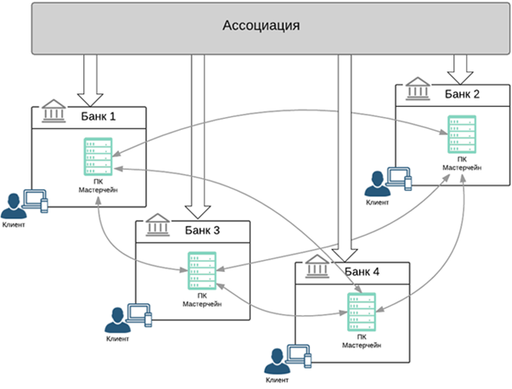 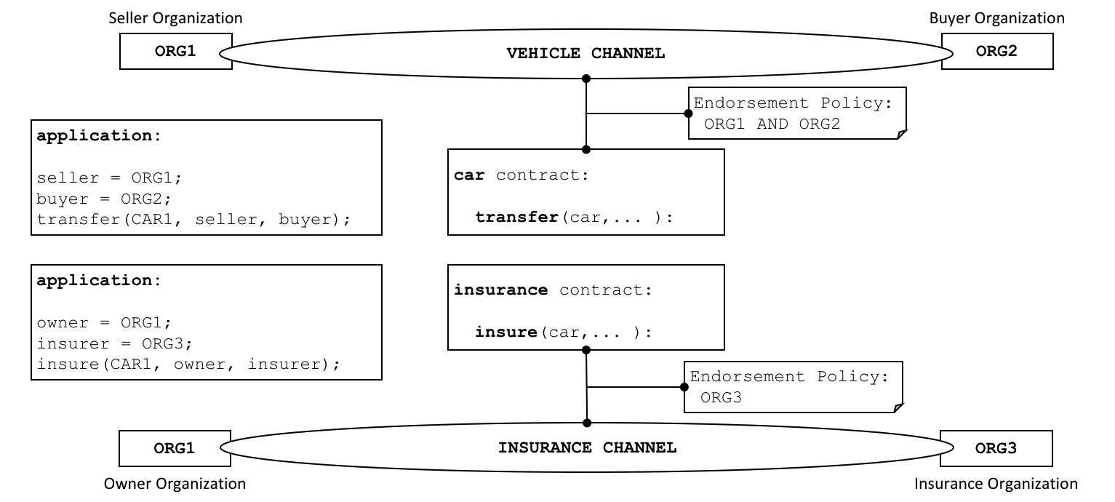
Рисунок 1. Схема взаимодействия

Платформа
Объявлена масштабируемость по количеству узлов. Декларируется, что рост количества узлов не влияет на сложность алгоритма консенсуса платформы. Скорость не рассматривается как важное эксплуатационное требование. Используется однозначный алгоритм для единственно верной версии распределённого реестра. Применяется управляемый доступ узлов к сети. Используются российские сертифицированные алгоритмы криптографической защиты информации. Заявлена поддержка возможности создания в рамках сети новых экземпляров программного кода, выполнение которых влечет за собой какие-либо события (смарт-контракты). Применяется управляемый доступ к сети. Юридическая значимость достигается через соответствие N63-ФЗ «Об электронной подписи» от 06.04.2011, в частности, криптографические преобразования, описанные в ГОСТ, реализуются СКЗИ, прошедшими соответствующую сертификацию.

Система вознаграждения
В Мастерчейн реализован механизм технических комиссий за транзакции и выполнение смарт-контрактов, аналогичный механизму, реализованному на платформе Ethereum.
Для выполнения каждой транзакции (в том числе, вызывающей исполнение смарт-контракта) существует техническая комиссия, выражаемая в ТРЕ. Для вычисления технической комиссии используется абстрактная единица, называемая газом. Газ – это единица измерения ресурсов, необходимых для обработки транзакции и записи ее в распределённый реестр. Единице газа соответствует заданное администратором узла количество ТРЕ. Соответственно, минимально необходимые затраты на транзакцию вычисляются умножением количества необходимого газа на количество ТРЕ, соответствующее единице газа (заданное администратором).

Проекты для платформы
ПРОЕКТ «ДЕЦЕНТРАЛИЗОВАННАЯ ДЕПОЗИТАРНАЯ СИСТЕМА ДЛЯ УЧЕТА ЗАКЛАДНЫХ»
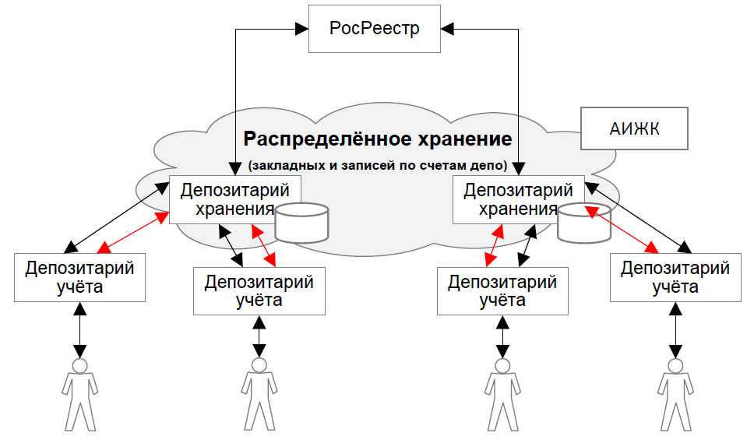

ПРОЕКТ «KYC»
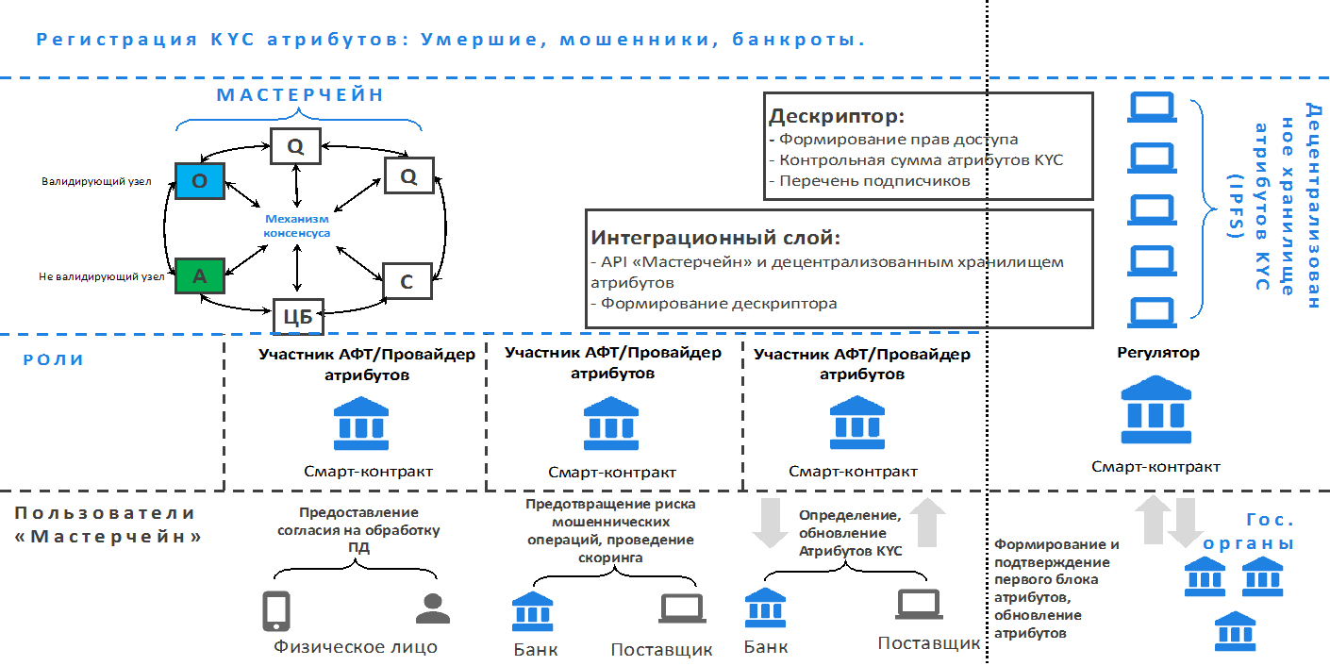

ПРОЕКТ «РАСПРЕДЕЛЕННЫЙ РЕЕСТР ЦИФРОВЫХ БАНКОВСКИХ ГАРАНТИЙ»
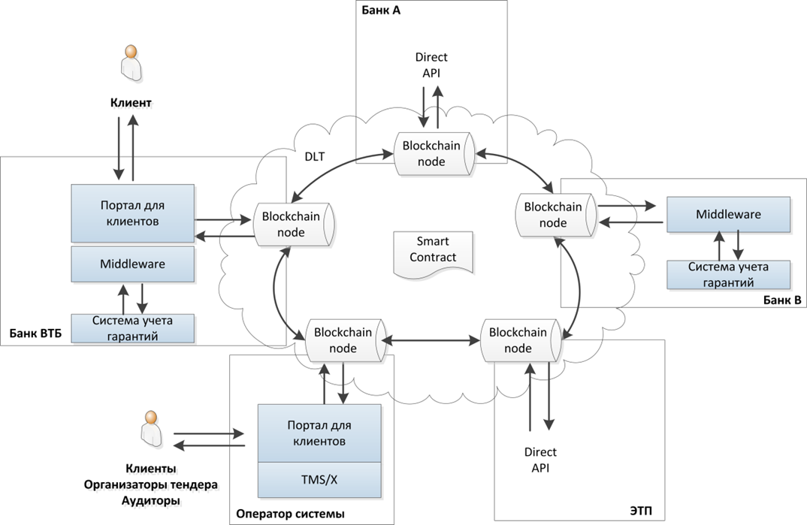

Результаты проведения исследований
В процессе проведения исследований выявлено:
1 Исходный код программного обеспечения проекта давно обещали предоставить в свободный доступ, но так и не предоставили. Ввиду прошедшей недавно сертификации в ФСБ теперь исходный код ПО никогда не будет открыт. Для ознакомления с исходным кодом ПО проекта требуют допуск для работы с секретными сведениями.
2 По словам разработчиков, за два года разработки никакого работоспособного продукта создано не было, несмотря на успешно проведенную сертификацию.
Разработкой руководят люди, назначенные по принципу родственных связей, не имеющие ни малейших знаний и навыков в разрабатываемой технологии. При этом руководство разработки не желает слушать мнение технических специалистов. Среди разработчиков огромная текучка кадров.
3 Решения, внедренные в проект со стороны КриптоПро по защите информации, противоречат самой концепции блокчейна. Система функционирует в доверенной сети. Управляет системой Центробанк. Самостоятельно подключиться к системе невозможно. Центробанк решает, кого можно подключить. После установки вся система управляется и контролируется с серверов Центробанка.
4 По результатам тестирования Сбербанк решил покинуть проект. Тестирование показала медленную скорость, проблемы с безопасностью и низкую общую эффективность системы Мастерчейн. Скорость разработки и внедрения системы совершенно неудовлетворительная. Кроме того, по заявлению Сбербанка, разработанная система видна только членам ассоциации, и только одобренные клиенты могут запускать ноды для верификации транзакций, в отличие от биткоина и эфериума, где история транзакций публична и любой может запустить программное обеспечения для проверки. Таким образом, не одобренные Центробанком Клиенты никак не могут проверить достоверность транзакций в системе Мастерчейн.
Центральный сервер системы Мастерчейн полностью контролирует процесс майнинга и консенсуса. Для оплаты транзакций требуются токены, которые централизованно распределяются центральным сервером. Клиенты платят фиксированный годовой взнос, и им на кошелёк приходит фиксированное количество токенов для оплаты транзакций, которых не хватало для оперативной деятельности такой большой структуры, как Сбербанк. Механизма покупки дополнительных токенов для транзакций не предусмотрено. Когда Сбербанк пытался самостоятельно майнить недостающие ему для транзакций токены, система Мастерчейн отключала Сбербанк от обслуживания, и никто не смог пояснить, почему так происходит.
По данным Сбербанка система очень медленная, одна ипотечная закладная размером 30 килобайт в zip – архиве загружается в Мастерчейн три минуты. На все жалобы Сбербанка разработчики указывают на Декларацию (WHITEPAPER) проекта, в которой быстродействие заявлено не приоритетным.
По данным Сбербанка, принципы работы открытой архитектуры Ethereum бездумно перенесены на закрытую сеть из пяти нод. В результате система совершенно не защищена от полного переписывания всей истории транзакций.

Заключение
Мастерчейн является не блокчейном, а внутренней платформой - распределенной системой под жестким контролем. По сути реализована распределённая база данных с крайне низкими эксплуатационными характеристиками. Декларированные цели проекта по истечении двух лет разработки не реализованы и не видно предпосылок качественной реализации Мастерчейна когда –либо в будущем.

